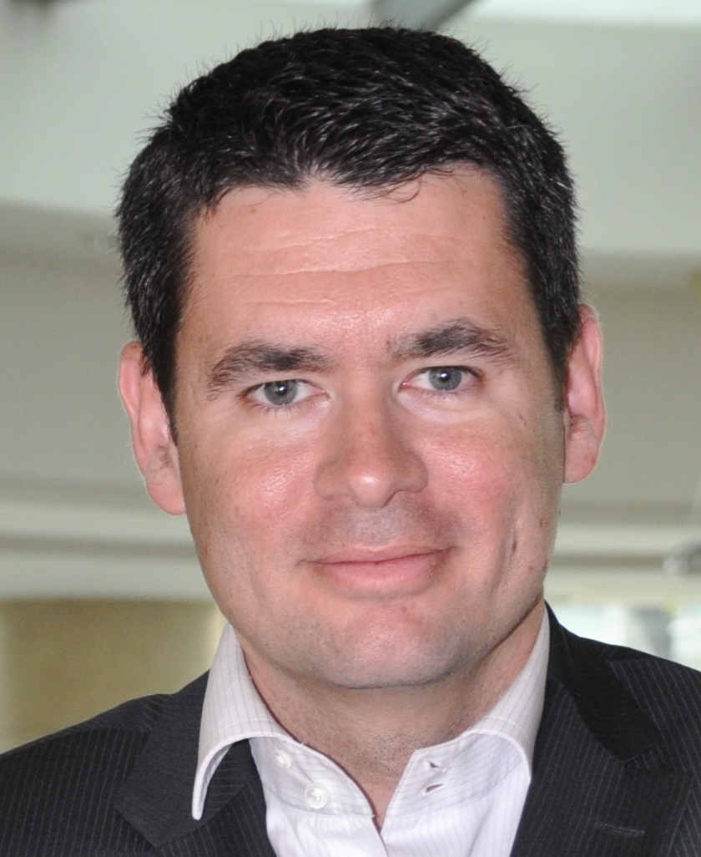
André Loesekrug-Pietri
Président

A CAPITAL

- Biographie
40 ans, fondateur et Président de A CAPITAL, principal fonds de capital-investissement Euro-Asiatique. De double nationalité franco-allemande, il est diplômé d’HEC, de la Michigan Business School, de la Harvard Kennedy School et ancien auditeur libre à Sup’Aéro. Il a débuté sa carrière comme chargé de mission auprès du Président d’Aérospatiale-Airbus à Toulouse, puis a successivement animé la filiale investissement du Groupe Burelle, développé Jaccar Capital Fund au Vietnam et cofondé China Equity Links, un fonds de croissance dédié à la Chine dont il a dirigé le bureau de Pékin de 2006 à 2010. Nommé ‘Young Global Leader’ par le Forum Economique mondial de Davos, il est Conseiller du Commerce Extérieur, Colonel de la Réserve Citoyenne de l’Armée de l’Air, vice-Président du Beijing Financiers Club et membre du Conseil d’Administration de Bang & Olufsen A/S coté à Copenhague. Contact : alp@acapital.hk

- Société
A CAPITAL est le principal fonds de capital-investissement Euro-Asiatique, avec des bureaux à Pékin et à Bruxelles. Le fonds investit dans des MidCaps françaises et européennes performantes, pour accélérer leur croissance grâce à la Chine. Le fonds est à l’origine d'un nouveau modèle de partenariat avec des groupes chinois, à l’image de l’investissement emblématique dans Club Med qu’A CAPITAL a entièrement initié, et de l’opération similaire dans Bang & Olufsen. A CAPITAL est l'éditeur du Dragon Index™, l'indicateur de référence pour les investissements chinois dans le monde, et compte parmi ses investisseurs le fonds souverain chinois China Investment Corporation et le holding fédéral belge SFPI. Contact : www.acapital.hk

